DAFTARPUSTAKA

Abdullah, Habryanto. t.t. “Efektivitas Model Pembelajaran Kooperatif Dalam MeningkatkanPemahamanSiswaTerhadapKonsep-KonsepIpsDiSekolah Menengah Pertama.”

Akmal, Indah Aprilia, Deviyanti Pangestu, dan Erni Erni. 2024. “Pengaruh Penerapan Model Pembelajaran Kooperatif Tipe Make A Match Terhadap Hasil Belajar Peserta Didik.” Indonesian Journal of Innovation Multidisipliner Research 2(3):442–49. doi: 10.69693/ijim.v2i3.201.

Atikah Atikah, Fatya Ayuni, Irsal Hidayat, dan Gusmaneli Gusmaneli. 2024. “Implementasi Strategi Cooperative learning Dalam Pembelajaran.” PUSTAKA: Jurnal Bahasa dan Pendidikan 4(3):90–105. doi: 10.56910/pustaka.v4i3.1458.

Devita Sari Maria Ulfa, Joko Sulianto, dan Ari Widyaningrum3. 2023. “PENERAPAN MODEL PEMBELAJARAN MAKE A MATCH TERHADAP HASIL BELAJAR SISWA PADA MATA PELAJARAN MATEMATIKAKELASIVSDNEGERIMRANGGEN4.”Didaktik:
Jurnal Ilmiah PGSD STKIP Subang 9(2):1469–79. doi: 10.36989/didaktik.v9i2.852.

Kezya Meylani Fernanda Putri, Lidiya Rima Ranti, dan Glen Hosea Fernando Ringkat. 2024. “Artikel Model Pembelajaran Cooperative learning.” Dewantara: Jurnal Pendidikan Sosial Humaniora 3(3):01–06. doi: 10.30640/dewantara.v3i3.2770.

Natasya Nurul Lathifa, KhairilAnisa, Sri Handayani, dan Gusmaneli Gusmaneli. 2024. “Strategi Pembelajaran Kooperatif dalam Meningkatkan Motivasi Belajar Siswa.” CENDEKIA: Jurnal Ilmu Sosial, Bahasa dan Pendidikan 4(2):69–81. doi: 10.55606/cendikia.v4i2.2869.

Oleh, Disusun, dan Firda Rahmawati. t.t. “PROGRAM STUDI PENDIDIKAN KIMIA FAKULTAS ILMU TARBIYAH DAN KEGURUAN UNIVERSITAS ISLAM NEGERI SYARIFHIDAYATULLAH JAKARTA.”

Siahaan, Dosmaria, Reflina Sinaga, Anton Sitepu, dan Antonius Remigius Abi. 2024a. “PENGARUH MODEL PEMBELAJARAN KOOPERATIF TIPE MAKE A MATCH TERHADAPHASIL BELAJAR IPAS SISWAKELAS IV SD NEGERI 101905 PASAR MELINTANG KECAMATAN LUBUK PAKAM TAHUN PEMBELAJARAN 2023/2024.” 7(2).

Topandra, Melchano. 2020. “Model Kooperatif Tipe Make A Match dalam Pembelajaran Tematik Terpadu di Sekolah Dasar.” 4.

53

Akmal, Indah Aprilia, Deviyanti Pangestu, and Erni Erni. "Pengaruh Penerapan ModelPembelajaranKooperatifTipeMakeAMatchTerhadapHasilBelajar PesertaDidik."IndonesianJournalofInnovationMultidisipliner Research 2.3 (2024): 442-449.

Aprialda,Gia,AiNurSolihat,andRendraGumilar."PengaruhModelPembelajaran KooperatifTipeMakeAMatchBerbantuanMediaWordwallTerhadapHasil Belajar."Promosi: Jurnal Program Studi Pendidikan Ekonomi (e-Journal) 12.1 (2024): 247-258.

Putri, E. N. D., & Taufina, T. (2020). Pengaruh Model Kooperatif Tipe Make A Match Terhadap Hasil Belajar Siswa di Sekolah Dasar. Jurnal Basicedu, 4(3), 617-623.

Pelawi, D. J. B. (2024). Pengaruh Model Pembelajaran Kooperatif Think Pair Share Terhadap HasilBelajar PKNPadaMateri Pancasila Dikelas IIISD NEGERI 068005 Medan TuntungaN TA 2023/2024 (Doctoral dissertation, UNIVERSITAS QUALITY).

Apriliani, Kartika, Ilah Ilah, and Dedeh Dedeh. "PENGARUH MODEL PEMBELAJARAN KOOPERATIF TIPE MAKE AND MATCH TERHADAP HASIL BELAJAR PESERTA DIDIK PADA MATA PELAJARAN EKONOMI KELAS X IPS DI SMAN 1 BAREGBEG."J-
KIP(JurnalKeguruandanIlmuPendidikan)4.1(2023): 62-69.

Sari, Ita Novita, Kadori Haidar, and Noor Ellyawati. "PENERAPAN MODEL PEMBELAJARAN KOOPERATIF TIPE MAKE A MATCH UNTUK MENINGKATKANHASILBELAJARMATAPELAJARANEKONOMI SISWAKELASXSMANEGERI1MUARABENGKAL."JurnalProspek:
PendidikanIlmuSosialdanEkonomi5.1(2023):21-34.

SYAROFI, SUHAIRA MEITA.PENGARUH MODEL PEMBELAJARAN KOOPERATIF TIPE MAKE A MATCH TERHADAP HASIL BELAJAR SISWAPADAMATAPELAJARANEKONOMIKELASXIIISSMASWASTA TELADAN MEDAN TAHUN AJARAN 2018/2019. Diss. UNIMED, 2019.

Mawaddah, Nurul Khairi, and Mhd Zulkifli. "PERBEDAAN HASIL BELAJAR EKONOMI MENGGUNAKAN MODEL PEMBELAJARAN KOOPERATIF PAIKEM DENGAN MODEL PEMBELAJARAN TALKINGSTICKSISWAKELASXIIPSSMANEGERI14MEDANTA
2022/2023."JurnalPenelitianMultidisiplinIlmu2.2(2023): 1393-1396.

Murniati, Sri Suci, and Mhd Zulkifli Hasibuan. "PEMBELAJARAN KOOPERATIF GALLERY OF LEARNING TERHADAP HASIL BELAJAR ADMINSTRASI PERKANTORAN."JURNAL PENDIDIKAN IPS 3.1 (2022): 74-80.

Samio, Nasution, I. N., & Lestari, W. (2021). Tinjauan Hasil Belajar Ekonomi Menggunakan Model Kooperatif Tife TGT (Teams Game Turnamen) Dengan Talk Stick Pada Siswa SMA. Jurnal Penelitian dan Pengabdian Masyarakat UISU 10 (1), 163-171.

DAFTARLAMPIRAN
LampiranA.1ModulAjar

INFORMASIUMUM

IdentitasModul
    - NamaPenyusun :EmaTrisdayanti
    - Institusi :MAMualiminUniva Medan
    - Tahundisusun 2024
    - Jenjang Sekolah : MAS
    - Kelas :X(Sepuluh)
    - Fase :E
    - AlokasiWaktu :6 JP40 menit(3pertemuan)

  - KompetensiAwal
    - PesertadidikmampuMenjelaskanpengertianOJK,Tujuanpembentukannya
,danperannya dalam sektorjasa keuangan.
    - PesertadidikmampumenyebutkandanmenjelaskantugassertafungsiOJK dalam mengatur dan mengawasi lembaga keuangan
    - PesertadapatmenggambarkanstrukturorganisasiOJKsertamenjelaskanperan masing masing unit dalam pengawasan sektor jasa keuangan

ProfilPelajarPancasila
DimensiprofilpelajarPancasilayangdikembangkanadalahberiman,bertakwa kepada Tuhan Yang Maha Esa dan berakhlak mulia, berpikir kritis, kreatif, mandiri, bergotong royong.

SaranadanPrasarana
    - Sarana
      - Hp/Laptop
      - Infokus
      - MediaPembelajaran: Bukupegangan siswa
      - Bahan ajar

    - Prasarana
      - RuangKelas

TargetPesertaDidik
    - Perangkatajarinidapatdigunakan guru untukmengajardi KelasX
    - Peserta didik yangmenjaditarget adalahpeserta didikreguler/tipikal (umum, tidak ada kesulitan dalam mencerna dan memahami materi ajar)
    - Pesertadidikdengankesulitanbelajar.

ModelPembelajaran
    - Modelpembelajaranyangdi gunakankooperatiftipeMakeAMatch
    - DiskusiKelompok

KOMPONENINTI

CapaianPembelajaran
Padaakhirfase E
- Peserta didik mampu Menjelaskan pengertian OJK , Tujuan pembentukannya ,dan perannya dalam sektor jasa keuangan .
- PesertadidikmampumenyebutkandanmenjelaskantugassertafungsiOJK dalam mengatur dan mengawasi lembaga keuangan
- Peserta dapat menggambarkan struktur organisasi OJK serta menjelaskan peran masing masing unit dalam pengawasan sektor jasa keuangan

TujuanPembelajaran
- Siswamampumenjelaskanpengertian,tujuan,sertafungsiutamaOJK dalam menjaga stabilitas sistem keuangan.
- Siswa memahami peran OJK dalam mengawasi lembaga keuangan seperti perbankan, asuransi, pasar modal, dan lembaga pembiayaan lainnya.
- Siswadapatmengenaliberbagaiprodukdanlayanankeuanganyangdiawasi oleh OJK, termasuk investasi, tabungan, dan pinjaman
- Siswadiajakuntukbersikapkritisdalammemilihprodukataulayanan keuangan,denganmemahamihak-hakkonsumenyangdilindungiolehOJK.

Pernyataan/PemahamanBermakna
    - OJK adalah lembaga negara yang berfungsi untuk mengatur, mengawasi, memeriksa, dan menyelidiki sektor jasa keuangan di Indonesia, seperti perbankan, pasar modal, dan lembaga keuangan non-bank.
    - Melakukan penganturan dan pengawasan terhadap lembaga keuangan seperti ,bank, perusahaan asuransi, dan pasar modal.
    - Pengenalanberbagaipoduksepertitabungan,kredit,investasi,danasuransi dan memahami keuntungan dan resiko dari masing masing produk
    - Memberikanedukasi keuangankepada masyarakat(literasi keuangan)dan meningkatkan inklusi akses masyarakat ke layanan keuangan

PertanyaanPemantik
    - Apakahyangkalianketahui tentangOJKdanperanannya diindonesia?
    - MengapadiperlukanlembagasepertiOJKuntukmengawasisektor keuangan ?
    - Mengapaliterasi keuanganpentingbagimasyarakat?
    - BagaimanaOJKmelakukanpengawasanterhadaplembagakeuangan?
    - Sebutkanbeberapaprodukjasakeuanganyang adadiindonesia?

Kegiatan Pembelajaran

Kegiatan | DeskripsiKegiatan | Alokasi Waktu
Pendahuluan | - Gurumembukapembelajarandengansalampembuka dan berdoa untuk memulai pembelajaran  - Gurumemeriksasiswayangtidakhadirmelaluibuku absen kelas  - Gurumenyampaikan informasi mengenai materi pokok yang akan dipelajarai ,tujuan pembelaajaran  ,kompetensi pembelajaran,metode pembelajarandan langkah-langkahpembelajaran yangakan digunakan selama proses pembelajaran.  - Gurumemberikanmotivasitentangmateriyangakan dipelajari berikutnyayaitu OJK ( otoritas jasa keuangan ) | 20  menit
Kegiataninti | PengumpulanData  - Mengamatidengansessamaterkaitdenganmateri OJK ( Otoritas jasa keuangan ) dalam bentuk

gambar,video,slidepresentasidanmencobauntuk menginterpretasikan.
- Mencari dan membaca refensi dari yang telah disajikan atau boleh mencari sumber lain yang validgunamenambahpemahamanterkaitdengan materi OJK ( Otoritas jasa keuangan )
PengolahanData
- Gurumemberikanarahankepadapesertadidik untuk memahami contoh-contohsecara matematis dari yang telah disajikan.
- Peserta didik diberikan kesempatan untuk mengerjakansoal-soalmatematisterkaitdengan OJK
Pembuktian
- Peserta didik diberikan kesempatan untuk membuktikanhipotesisyangtelahdibuatapakah benar sesuai dengan teori yang telah dipelajari atau tidak sesuai
Kesimpulan
- Menyampaikanhasildiskusitentangmaterimateri OJK ( Otoritas jasa keuangan ) beberapa kesimpulan berdasarkan hasil analisis baik secara tertulis atau media lainnya .
- Mempresentasikanhasildiskusisecaraklasikal tentangmateri OJK
- Mengemukakanpendapatataspresentasiyang dilakukan tentang materi OJK.
- Bertanyaataspresentasitentangmateri OJKdan
pesertadidiklaindiberikankesempatanuntuk menjawabnya.
Kegiatan penutup | - Gurumemberikanumpanbalikkeapadapeserta didik secara acak terkait materi yang telah dipelajari.  - Menginformasikankegiatanpembelajaranyang akan dilakukan pada pertemuan berikutnya .  - Guru mengakhiri kegiatan belajar dengan memberikanpesandanmotivasitetapsemangat belajar dan diakhiri dengan berdoa.

  - Asesmen/Penilaian
No | Aspek | Teknik Penilaian | Instrumen
1 | Performa / Keterampilan | KinerjaProses | Lembarkerjapeserta didik
2 | Tertulis/ Pengetahuan | Tes Tertulis | Lembarsoalpilihan berganada

Mengetahui

GuruMataPelajaranEkonomi Mahasiswa
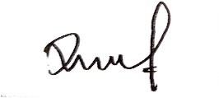
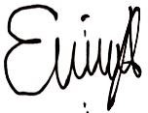
Nur HabibahHarahap, S.Pd Ema Trisdayanti

INFORMASIUMUM

IdentitasModul
    - NamaPenyusun :EmaTrisdayanti
    - Institusi :MAMualiminUniva Medan
    - Tahundisusun 2024
    - JenjangSekolah : MAS
    - Kelas :X(Sepuluh)
    - Fase :E
    - AlokasiWaktu :6 JP40 menit(3pertemuan)

KompetensiAwal
- PesertadidikmampuMenjelaskanpengertianOJK,Tujuanpembentukannya, dan perannya dalam sektor jasa keuangan .
- Peserta didik mampu menyebutkan dan menjelaskan tugas serta fungsi OJK dalam mengatur dan mengawasi lembaga keuangan
- PesertadapatmenggambarkanstrukturorganisasiOJKsertamenjelaskan peran masing masing unit dalam pengawasan sektor jasa keuangan

ProfilPelajarPancasila
Dimensi profil pelajar Pancasila yang dikembangkanadalah beriman, bertakwa kepada Tuhan Yang Maha Esa dan berakhlak mulia, berpikir kritis, kreatif, mandiri, bergotong royong.

SaranadanPrasarana
    - Sarana
      - Hp/Laptop
      - Infokus
      - Bukupegangansiswa
      - Bahan ajar
    - Prasarana
      - RuangKelas

TargetPesertaDidik
    - Perangkatajarinidapatdigunakan guru untukmengajardi KelasX
    - Pesertadidikyangmenjaditargetadalahpesertadidikreguler/tipikal (umum,tidak ada kesulitan dalam mencerna dan memahami materi ajar)
    - Pesertadidikdengankesulitanbelajar.

ModelPembelajaran
    - Model Pembelajaranyangdigunakanadalah ceramah

KOMPONENINTI

CapaianPembelajaran
Padaakhirfase E
- Peserta didik mampu Menjelaskan pengertian OJK, Tujuan pembentukannya ,dan perannya dalam sektor jasa keuangan .
- PesertadidikmampumenyebutkandanmenjelaskantugassertafungsiOJK dalam mengatur dan mengawasi lembaga keuangan
- Peserta dapat menggambarkan struktur organisasi OJK serta menjelaskan peran masing masing unit dalam pengawasan sektor jasa keuangan

TujuanPembelajaran
- Siswamampumenjelaskanpengertian,tujuan,sertafungsiutamaOJK dalam menjaga stabilitas sistem keuangan.
- Siswa memahami peran OJK dalam mengawasi lembaga keuangan seperti perbankan, asuransi, pasar modal, dan lembaga pembiayaan lainnya.
- Siswadapatmengenaliberbagaiprodukdanlayanankeuanganyangdiawasi oleh OJK, termasuk investasi, tabungan, dan pinjaman
- Siswadiajakuntukbersikapkritisdalammemilihprodukataulayanan keuangan,denganmemahamihak-hakkonsumenyangdilindungiolehOJK.

Pernyataan/PemahamanBermakna
- OJK adalah lembaga negara yang berfungsi untuk mengatur, mengawasi, memeriksa,danmenyelidikisektorjasakeuangandiIndonesia,seperti

perbankan,pasarmodal, danlembaga keuangan non-bank.
- Melakukanpenganturandanpengawasanterhadaplembagakeuanganseperti ,bank, perusahaan asuransi, dan pasar modal.
- Pengenalanberbagaipoduksepertitabungan,kredit,investasi,danasuransi dan memahami keuntungan dan resiko dari masing masing produk
- Memberikanedukasikeuangankepadamasyarakat(literasikeuangan)dan meningkatkan inklusi akses masyarakat ke layanan keuangan .

PertanyaanPemantik
- Apakahyangkalianketahui tentangOJKdanperanannya diindonesia?
- MengapadiperlukanlembagasepertiOJKuntukmengawasisektor keuangan ?
- Mengapaliterasi keuanganpentingbagimasyarakat?
- BagaimanaOJKmelakukanpengawasanterhadaplembagakeuangan?
- Sebutkanbeberapaprodukjasakeuanganyang adadiindonesia?

Kegiatan Pembelajaran
Kegiatan | DeskripsiKegiatan | Alokasi Waktu
Pendahuluan | - Gurumembukapembelajarandengansalampembukadanberdoauntukmemulaipembelajaran  - Gurumemeriksa siswa yang tidak hadir melalui buku absen kelas  - Gurumenyampaikan informasimengenai materi pokok yang akan dipelajarai ,tujuan pembelaajaran ,kompetensi pembelajaran  ,metodepembelajarandan langkah -langkah pembelajaran yang akan digunakan selama proses pembelajaran.  - Gurumemberikan motivasi tentang materi yang akan dipelajari berikutnyayaitu OJK (otoritas jasa keuangan ) | 20 menit
Kegiataninti | PengumpulanData  - Mengamati dengan sessama terkait dengan materiOJK(Otoritasjasakeuangan)dalam bentuk gambar ,video,slide presentasi dan mencoba untuk menginterpretasikan.  - Mencari danmembaca refensi dari yangtelah

disajikanataubolehmencarisumberlainyang valid guna menambah pemahaman terkait dengan materi OJK ( Otoritas jasa keuangan )
PengolahanData
- Gurumemberikanarahankepadapesertadidik untuk memahami contoh-contohsecara matematis dari yang telah disajikan.
- Peserta didik diberikan kesempatan untuk mengerjakansoal-soalmatematisterkaitdengan OJK
Pembuktian
- Peserta didik diberikan kesempatan untuk membuktikan hipotesis yang telah dibuat apakahbenarsesuaidenganteoriyangtelah dipelajari atau tidak sesuai
Kesimpulan
- Menyampaikan hasil diskusi tentang materi materiOJK(Otoritasjasakeuangan)beberapa kesimpulan berdasarkan hasil analisis baik secara tertulis atau media lainnya .
- Mempresentasikanhasildiskusisecaraklasikal tentangmateri OJK
- Mengemukakanpendapatataspresentasiyang dilakukan tentang materi OJK.
- BertanyaataspresentasitentangmateriOJKdan peserta didik lain diberikan kesempatan untuk menjawabnya.
Kegiatan penutup | - Gurumemberikanumpanbalikkeapadapeserta didik secara acak terkait materi yang telah dipelajari.  - Menginformasikankegiatanpembelajaranyang akan dilakukan pada pertemuan berikutnya .  - Guru mengakhiri kegiatan belajar dengan memberikanpesandanmotivasitetapsemangat belajar dan diakhiri dengan berdoa.

  - Asesmen/Penilaian

No | Aspek | Teknik Penilaian | Instrumen
1 | Ferforma  /Keterampilan | KinerjaProses | -
2 | Tertulis/  Pengetahuan | Tes Tertulis | Lembarsoalpilihan  berganada

Mengetahui

GuruMataPelajaranEkonomi Mahasiswa
Nur HabibahHarahap, S.Pd Ema Trisdayanti

LampiranA.2SoalPretest

- ApakepanjangandariOJK?
  - OtoritasJasaKonsumen
  - OtoritasJasaKeuangan
  - OrganisasiJasaKeuangan
  - OtoritasJasaKomunikasi
- FungsiUtamaOJKadalah?
  - Memberikan pinjaman kepada masyarakat
  - Mengatur dan mengawasi seluruh kegiatan disektor jasa keuangan
  - Menentukan Suku bungabank
  - Mengawasi kegiatan ekspor dan impor
- OJKdibentukberdasarkanundang
-undangnomor?
  - 10Tahun1998
  - 21Tahun2011
  - 5Tahun1999
  - 17Tahun2003
- Sektorjasakeuanganyangdiawasi OJK adalah berikut ini kecuali ?
  - Perbankan
  - Pasar Modal
  - Asuransi
  - Perdagangan umum
- TujuandibentuknyaOJKadalah? A.Menstabilkan nilai tukar rupiah
B. Menjamin semua pinjaman lunas C.Melindungikepentingankonsumen dan masyarakat
D. Mengatur kebijakanmoneter
- Salahsatu tugasOJKadalah ?
  - Mencetakuang
  - MenetapkanAPBN
  - Mengawasilembagakeuangan
  - Meningkatkanekspor
- Berikut yang termasuk lembaga keuangan non – bank yang diawasi OJK adalah ?
  - Pegadaian
  - Koperasi simpan pinjam
  - Perusahaan asuransi
  - Kantor pos
- BerikutiniyangbukantujuanOJK adalah ?
  - Menjaminsemuainvestasiuntung
  - Menjamin terselenggaranya kegiatanjasakeuangansecarateratur
  - Mewujudkansistemkeuangan yang tumbuh secara berkelanjutan
  - Melindungi kepentingan konsumen
- OJK bekerja sama dengan lembaga berikut ini ,kecuali?
A .BankIndonesia
- LPS
- KementerianAgama
- Kementeriankeuangan
- Contohlembagayangdiawasi OJK adalah ?
  - Sekolah
  - Rumah Sakit
  - PerusahaanAsuransi
  - Dinas Pendidikan
- ManfaatOJKbagimasyarakat adalah ?
  - Mengaturhargabahanpokok
  - Melindungi nasabah dari penipuan keuangan
  - MenentukangajiPNS
  - Menjualprodukbank
- OJK memberikan edukasi keuangan kepada masyarakat dalam program yang di sebut?

  - LiterasiDigital
  - Sekolahpasarmodal
  - Literasi keuangan
  - EdukasiPajak
- Jika terjadi penipuan investasi bodong ,lembaga yang bisa di hubungi adalah ?
  - Dinas Sosial
  - KementerianPendidikan
  - OJK
  - Dinaskesehatan
- OJK berperan penting dalam menjaga ?
  - Keamanannasional
  - Stabilitassektorjasa keuangan
  - Kestabilanharga barang
  - Kesejahteraanpegawainegeri
- Salahsatucontohinvestasiyangdi awasi OJK adalah ?
  - Menjualmakanan
  - Investasi saham
  - Menjual Pakaian
  - BeliMotor
- Suatu lembaga keuangan yang memberikan pinjaman kepada nasabah dengan jaminan barang atau surat berharga adalah ?
  - Koperasi
  - Bank
  - Asuransi
  - Pegadaian
- Apa wewenang OJK dalam melaksanakan tugas pengawasan?
  - Melakukan penunjukan pengelola statute
  - Menetapkanperaturanperundang- undangan di sektor jasa keuangan
  - Menetapkan sanksi administratif terhadaplembagajasakeuanganyang melakukan pelanggaran
  - Semua benar
- Apa yang dimaksud dengan Otoritas Jasa Keuangan Syariah di Indonesia?
  - Mengaturkegiatanjasakeuangan di sektor perbankan
B.Mengawasikegiatanjasakeuangan di sektor perbankan
- Mengatur kegiatan perdagangan barang dan jasa
- Mengatur kegiatan jasa keuangan sesuai prinsip syariah
- Siapa yang bertanggung jawab atasperlindungankonsumendisektor jasa keuangan?
  - BankIndonesia
  - LembagaPenjaminan Simpanan
  - OtoritasJasa Keuangan
  - KementerianKeuangan
- Dalam hal apa OJK tidak memiliki kewenangan?
  - Menetapkankebijakanmoneter
  - Melakukanpengawasanterhadap bank
  - Memberikanizinusahakepada lembaga jasa keuangan
  - Menetapkansanksiadministrative

LampiranA.3SoalPosttest

    - Apa tujuan utama dari OJKdalam pengawasan sektor keuangan?
      - Menyediakan hiburan keuangan
      - Meningkatkan daya saing industri pariwisata
      - Melindungi kepentingan konsumen dan stabilitas sistem keuangan
      - Menyediakan layanan Pendidikan
    - Apayangtermasukdalamlingkup pengawasan OJK terhadap lembaga keuangan?
- Hanyabank konvensional
- Bankdanlembagakeuangan non-bank
- Hanyaasuransijiwa
    - Lembaga negara yang mengatur dan mengawasi seluruh kegiatan jasa keuangan adalah...
      - Kementerian Keuangan
- OtoritasJasa Keuangan
- Lembaga Penjaminan Simpanan
- BankIndonesia
    - Produk bank yang membantu masyarakat memiliki rumah tinggal adalah ...
      - KreditTanpa Agunan(KTA)
      - KartuKredit (KK)
      - PinjamanPerumahan(PR)
      - Kredit Pemilikan Rumah (KPR)
    - Apa yang dimaksud dengan OtoritasJasaKeuanganSyariah di Indonesia?
      - Mengatur kegiatan jasa keuangan di sektor perbankan
      - Mengawasi kegiatan jasa keuangan di sektor perbankan
      - Mengatur kegiatan perdagangan barang dan jasa
      - Mengatur kegiatan jasa keuangan sesuai prinsip syariah
    - ApaasasOJK?
      - Asasindependensi
      - Asaskepastianhukum
      - Asaskepentingan umum
      - Semuanyabenar
    - Bagaimana OJK berkontribusi dalam meningkatkan literasi keuangan di masyarakat?
      - Melaluiregulasiyangketat
      - Hanya melalui pelatihan internal untuk pegawai bank

      - Program-programedukasidan kampanye literasi keuangan
      - Tidak terlibat dalam literasi keuangan
    - Suatu lembaga keuangan yang memberikan pinjaman kepada nasabah dengan jaminan barang atau surat berharga adalah ...
      - Koperasi
      - Bank
      - Asuransi
      - Pegadaian
    - Apafungsiutama OJK?
      - Mengatur, mengawasi, dan melindungi kepentingan nasabah
      - Menyediakan hiburan finansial
      - Mengelola investasi pemerintah
      - Meningkatkan daya saing industri pariwisata
    - Apa wewenang OJK dalam melaksanakan tugas pengawasan?
      - Melakukan penunjukan pengelola statute
      - Menetapkan peraturan perundang-undangandisektor jasa keuangan
      - Menetapkan sanksi
administratif terhadap lembaga jasa keuangan yang melakukan pelanggaran
      - Semua benar
    - Tagihanyangada di bank umum yang dapat digunakan sebagai alat pembayaran sewaktu-waktu disebut ...
      - Uangkartal
      - Uanggiral
      - Tokenmoney
      - Fullbodied money
    - OJK memiliki tugas untuk mengatur dan mengawasi kegiatan keuangan di sektor mana saja?
      - Hanya sektorperbankan
      - Sektor perbankan, pasar modal, dan industri keuangan non-bank
      - Hanya pasar modal dan asuransi jiwa
      - Sektor perdagangan barang dan jasa
    - Apa yang menjadi tugas OJK terkait dengan Lembaga Keuangan Mikro (LKM)?
      - Mengatur semua lembaga keuangan besar saja

      - Memberikanizinusahakepada LKM
      - Mengawasi kegiatan LKM tanpa izin
      - Tidak memiliki tugas terkait LKM
    - Apa yang dimaksud dengan "peraturan perundang-undangan di sektor jasa keuangan"?
      - Aturan yang dibuat oleh lembaga swasta
      - Aturan yang ditetapkan oleh OJK untuk mengawasi lembaga keuangan
      - Aturan internasional tentang perdagangan
      - Semua benar
    - Dalam hal apa OJK tidak memiliki kewenangan?
      - Menetapkan kebijakan moneter
      - Melakukan pengawasan terhadap bank
      - Memberikanizinusahakepada lembaga jasa keuangan
      - Menetapkan sanksi administrative
    - Siapa yang bertanggung jawab atas perlindungan konsumen di sektor jasa keuangan?
      - BankIndonesia
      - Lembaga Penjaminan Simpanan
      - OtoritasJasa Keuangan
      - Kementerian Keuangan
    - Apatujuandariprogramedukasi literasi keuangan oleh OJK?
      - Meningkatkan pengetahuan masyarakat tentang investasi
      - Mendorong masyarakat untuk berinvestasi di luar negeri
      - Mengurangijumlahnasabah bank
      - Semua salah
    - SalahsatufungsiOJKadalah untuk...
- Meningkatkan daya saing produk lokal
- Melindungi kepentingan konsumen
- Mengatur harga barang kebutuhan pokok
- Mengawasi perdagangan internasional
    - OJK dibentuk berdasarkan undang-undang nomor berapa?
- 21tahun2011
- 23tahun1999
- 10tahun2008
- 15tahun2010
    - Salah satu cara OJK dalam meningkatkan transparansi

lembagajasakeuanganadalah melalui...
- Penyampaianlaporantahunan kepada publik
- Penutupaninformasipenting dari publik
- Pembatasanaksesinformasi kepada nasabah
- Semua salah

LampiranA.4DataPretestdanPosttestKelasEksperimen
Rata-rataSkorPretestEksperimen
No. | Nama | HasilPretest (Xi) | Rata-Rata(x) | (Xi-X) | (Xi-X)^2
1 | Ahmad ZakiAnsori | 30 | 48,38 | -18,38 | 337,91
2 | AisyahKhairunnisah | 35 | 48,38 | -13,38 | 179,09
3 | Aprilya Putri | 50 | 48,38 | 1,62 | 2,62
4 | Athaya Shiro | 60 | 48,38 | 11,62 | 134,97
5 | ClarissaRahmaHasbi | 40 | 48,38 | -8,38 | 70,26
6 | Cut Silmiati | 60 | 48,38 | 11,62 | 134,97
7 | DebyLestari | 55 | 48,38 | 6,62 | 43,79
8 | Dina MarianaHarahap | 50 | 48,38 | 1,62 | 2,62
9 | Fachri AliZakwan | 75 | 48,38 | 26,62 | 708,50
10 | FalishaNoya | 45 | 48,38 | -3,38 | 11,44
11 | FarisDzokhairil Afif Nst | 70 | 48,38 | 21,62 | 467,32
12 | Fauzan Hanif Pratama | 55 | 48,38 | 6,62 | 43,79
13 | Gaza AlFarixs Batubara | 70 | 48,38 | 21,62 | 467,32
14 | HanifaTurrusdaTanjung | 60 | 48,38 | 11,62 | 134,97
15 | Indah Yuliani Nst | 45 | 48,38 | -3,38 | 11,44
16 | KanzaAzzahra Polendra | 35 | 48,38 | -13,38 | 179,09
17 | Laila Hafizah | 20 | 48,38 | -28,38 | 805,56
18 | MeymeyMuthia Beriani | 70 | 48,38 | 21,62 | 467,32
19 | MilAbimayuAguslow | 40 | 48,38 | -8,38 | 70,26
20 | M.ArkanRidwan | 30 | 48,38 | -18,38 | 337,91
21 | M.AryaArrasyid | 70 | 48,38 | 21,62 | 467,32
22 | M.FatihMubarraq | 20 | 48,38 | -28,38 | 805,56
23 | M.YazidAlbarIlhamsyah | 45 | 48,38 | -3,38 | 11,44
24 | M. ZackyAfriadi | 20 | 48,38 | -28,38 | 805,56
25 | Noarah Almira | 55 | 48,38 | 6,62 | 43,79
26 | NurAliyaNatasya | 35 | 48,38 | -13,38 | 179,09
27 | RafliFathurrahman | 30 | 48,38 | -18,38 | 337,91
28 | RezaMuliansyahNst | 60 | 48,38 | 11,62 | 134,97
29 | Sakinah Zahira | 70 | 48,38 | 21,62 | 467,32
30 | SelviNadilaNst | 55 | 48,38 | 6,62 | 43,79
31 | SofiaAlmira Siregar | 70 | 48,38 | 21,62 | 467,32
32 | SyahidAbdullahA. | 50 | 48,38 | 1,62 | 2,62
33 | Syahri Aulia | 45 | 48,38 | -3,38 | 11,44
34 | SyahyanaAnggraini Hsb | 25 | 48,38 | -23,38 | 546,73
Total |  |  |  |  | 8936,03
Variansi |  |  |  |  | 261,82
Standar Deviasi |  |  |  |  | 16,46

Rata-rataSkorPosttest Eksperimen
No. | Nama | HasilPosttest(Xi) | Rata-Rata(x) | (Xi-X) | (Xi-X)^2
1 | Ahmad ZakiAnsori | 55 | 71,32 | -16,32 | 266,46
2 | AisyahKhairunnisah | 60 | 71,32 | -11,32 | 128,22
3 | Aprilya Putri | 85 | 71,32 | 13,68 | 187,05
4 | Athaya Shiro | 75 | 71,32 | 3,68 | 13,52
5 | ClarissaRahmaHasbi | 70 | 71,32 | -1,32 | 1,75
6 | Cut Silmiati | 90 | 71,32 | 18,68 | 348,81
7 | DebyLestari | 60 | 71,32 | -11,32 | 128,22
8 | Dina MarianaHarahap | 75 | 71,32 | 3,68 | 13,52
9 | Fachri AliZakwan | 80 | 71,32 | 8,68 | 75,28
10 | FalishaNoya | 65 | 71,32 | -6,32 | 39,99
11 | FarisDzokhairil Afif Nst | 70 | 71,32 | -1,32 | 1,75
12 | Fauzan Hanif Pratama | 65 | 71,32 | -6,32 | 39,99
13 | Gaza AlFarixs Batubara | 85 | 71,32 | 13,68 | 187,05
14 | HanifaTurrusdaTanjung | 75 | 71,32 | 3,68 | 13,52
15 | Indah Yuliani Nst | 65 | 71,32 | -6,32 | 39,99
16 | KanzaAzzahra Polendra | 55 | 71,32 | -16,32 | 266,46
17 | Laila Hafizah | 45 | 71,32 | -26,32 | 692,93
18 | MeymeyMuthia Beriani | 95 | 71,32 | 23,68 | 560,58
19 | MilAbimayuAguslow | 50 | 71,32 | -21,32 | 454,69
20 | M.ArkanRidwan | 65 | 71,32 | -6,32 | 39,99
21 | M.AryaArrasyid | 75 | 71,32 | 3,68 | 13,52
22 | M.FatihMubarraq | 65 | 71,32 | -6,32 | 39,99
23 | M.YazidAlbarIlhamsyah | 85 | 71,32 | 13,68 | 187,05
24 | M. ZackyAfriadi | 75 | 71,32 | 3,68 | 13,52
25 | Noarah Almira | 85 | 71,32 | 13,68 | 187,05
26 | NurAliyaNatasya | 75 | 71,32 | 3,68 | 13,52
27 | RafliFathurrahman | 65 | 71,32 | -6,32 | 39,99
28 | RezaMuliansyahNst | 80 | 71,32 | 8,68 | 75,28
29 | Sakinah Zahira | 85 | 71,32 | 13,68 | 187,05
30 | SelviNadilaNst | 80 | 71,32 | 8,68 | 75,28
31 | SofiaAlmira Siregar | 85 | 71,32 | 13,68 | 187,05
32 | SyahidAbdullahAlghomidi | 70 | 71,32 | -1,32 | 1,75
33 | Syahri Aulia | 50 | 71,32 | -21,32 | 454,69
34 | SyahyanaAnggraini Hsb | 65 | 71,32 | -6,32 | 39,99
Total |  |  |  |  | 5015,44
Variansi |  |  |  |  | 146,51
Standar Deviasi |  |  |  |  | 12,33

LampiranA.5DataPretestdanPosttestKelasKontrol
Rata-rataSkorPretestKontrol
No. | Nama | HasilPretest (Xi) | Rata-Rata(x) | (Xi-X) | (Xi-X)^2
1 | Ade Bintang Ramadhan | 20 | 39,26 | -19,26 | 371,13
2 | AlJuwahirAhmad | 65 | 39,26 | 25,74 | 662,31
3 | AnasTasyaOktavia | 25 | 39,26 | -14,26 | 203,48
4 | AssyifaHimayaQistiErde | 35 | 39,26 | -4,26 | 18,19
5 | AthiraPutriSabrina | 10 | 39,26 | -29,26 | 856,42
6 | AuliaSabrinaTanjung | 60 | 39,26 | 20,74 | 429,95
7 | BariHabibullah | 70 | 39,26 | 30,74 | 944,66
8 | Fadillah Nasution | 55 | 39,26 | 15,74 | 247,60
9 | Fadlika RachelShaliha | 15 | 39,26 | -24,26 | 588,78
10 | FitriRahmadani | 30 | 39,26 | -9,26 | 85,83
11 | HafizalSrindaObidienrN. | 40 | 39,26 | 0,74 | 0,54
12 | HafizatunNadrahH. | 25 | 39,26 | -14,26 | 203,48
13 | HauraThalitaSakhi | 50 | 39,26 | 10,74 | 115,25
14 | IrhamKhalidi | 25 | 39,26 | -14,26 | 203,48
15 | JannatiHurul AinR. | 60 | 39,26 | 20,74 | 429,95
16 | KhiraniLetishaAzzahra | 40 | 39,26 | 0,74 | 0,54
17 | KhansaHumairaR. | 55 | 39,26 | 15,74 | 247,60
18 | KhirdzinThahar | 30 | 39,26 | -9,26 | 85,83
19 | MayriskaAuraKasyafah | 35 | 39,26 | -4,26 | 18,19
20 | MuhammadIqbalAlF. | 10 | 39,26 | -29,26 | 856,42
21 | MuhammadNawafB. | 20 | 39,26 | -19,26 | 371,13
22 | Nabila Rahma | 50 | 39,26 | 10,74 | 115,25
23 | Nahla Syahdina Chalwi | 35 | 39,26 | -4,26 | 18,19
24 | NajilahHidayanaS. | 70 | 39,26 | 30,74 | 944,66
25 | Nazli Chairiah | 40 | 39,26 | 0,74 | 0,54
26 | Raffi Al Father | 35 | 39,26 | -4,26 | 18,19
27 | RenySilviaHarahap | 50 | 39,26 | 10,74 | 115,25
28 | RifaniAulia | 20 | 39,26 | -19,26 | 371,13
29 | SalsabilaZahrainiLubis | 45 | 39,26 | 5,74 | 32,89
30 | SitiDzakirah Siregar | 75 | 39,26 | 35,74 | 1277,01
31 | Sufina Chowaja | 70 | 39,26 | 30,74 | 944,66
32 | SultanAlRasyid | 15 | 39,26 | -24,26 | 588,78
33 | TeguhShazali Siregar | 10 | 39,26 | -29,26 | 856,42
34 | ZehiraMedina Br.Silalahi | 45 | 39,26 | 5,74 | 32,89
Total |  |  |  |  | 12256,62
Variansi |  |  |  |  | 359,49
Standar Deviasi |  |  |  |  | 19,27

Rata-rataSkorPosttest Kontrol
No. | Nama | HasilPosttest (Xi) | Rata-Rata(x) | (Xi-X) | (Xi-X)^2
1 | Ade Bintang Ramadhan | 55 | 60,88 | -5,88 | 34,60
2 | AlJuwahirAhmad | 70 | 60,88 | 9,12 | 83,13
3 | AnasTasyaOktavia | 50 | 60,88 | -10,88 | 118,43
4 | AssyifaHimayaQistiErde | 75 | 60,88 | 14,12 | 199,31
5 | AthiraPutriSabrina | 40 | 60,88 | -20,88 | 436,07
6 | AuliaSabrinaTanjung | 80 | 60,88 | 19,12 | 365,48
7 | BariHabibullah | 55 | 60,88 | -5,88 | 34,60
8 | Fadillah Nasution | 60 | 60,88 | -0,88 | 0,78
9 | Fadlika RachelShaliha | 40 | 60,88 | -20,88 | 436,07
10 | FitriRahmadani | 55 | 60,88 | -5,88 | 34,60
11 | HafizalSrindaObidienrN. | 60 | 60,88 | -0,88 | 0,78
12 | HafizatunNadrahH. | 45 | 60,88 | -15,88 | 252,25
13 | HauraThalitaSakhi | 65 | 60,88 | 4,12 | 16,96
14 | IrhamKhalidi | 55 | 60,88 | -5,88 | 34,60
15 | JannatiHurul AinR. | 80 | 60,88 | 19,12 | 365,48
16 | KhiraniLetishaAzzahra | 60 | 60,88 | -0,88 | 0,78
17 | KhansaHumairaR. | 35 | 60,88 | -25,88 | 669,90
18 | KhirdzinThahar | 70 | 60,88 | 9,12 | 83,13
19 | MayriskaAuraKasyafah | 75 | 60,88 | 14,12 | 199,31
20 | MuhammadIqbalAlF. | 40 | 60,88 | -20,88 | 436,07
21 | MuhammadNawafB. | 55 | 60,88 | -5,88 | 34,60
22 | Nabila Rahma | 85 | 60,88 | 24,12 | 581,66
23 | Nahla Syahdina Chalwi | 80 | 60,88 | 19,12 | 365,48
24 | NajilahHidayanaS. | 90 | 60,88 | 29,12 | 847,84
25 | Nazli Chairiah | 55 | 60,88 | -5,88 | 34,60
26 | Raffi Al Father | 50 | 60,88 | -10,88 | 118,43
27 | RenySilviaHarahap | 55 | 60,88 | -5,88 | 34,60
28 | RifaniAulia | 45 | 60,88 | -15,88 | 252,25
29 | SalsabilaZahrainiLubis | 70 | 60,88 | 9,12 | 83,13
30 | SitiDzakirah Siregar | 40 | 60,88 | -20,88 | 436,07
31 | Sufina Chowaja | 80 | 60,88 | 19,12 | 365,48
32 | SultanAlRasyid | 50 | 60,88 | -10,88 | 118,43
33 | TeguhShazali Siregar | 65 | 60,88 | 4,12 | 16,96
34 | ZehiraMedina Br.Silalahi | 85 | 60,88 | 24,12 | 581,66
Total |  |  |  |  | 7673,53
Variansi |  |  |  |  | 224,69
Standar Deviasi |  |  |  |  | 15,25

LampiranA.6HasilUjiNormalitas

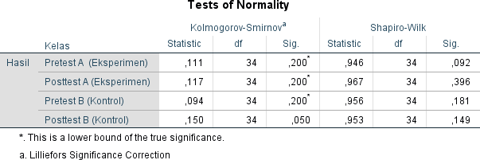

LampiranA.7HasilUjiHomogentitas

Varian1(Kecil) | Varian2(Besar)
151,98 | 232,53

Kemudianuntukhasil FdanFtabel dapatdilihat sebagaiberikut:

Fhitung | Ftabel
1,52 | 1,78

LampiranA.8HasilUji Hipotesis
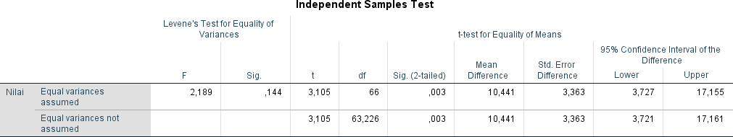

LampiranA.9 Dokumentasi
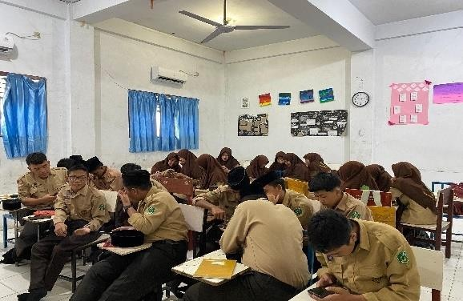
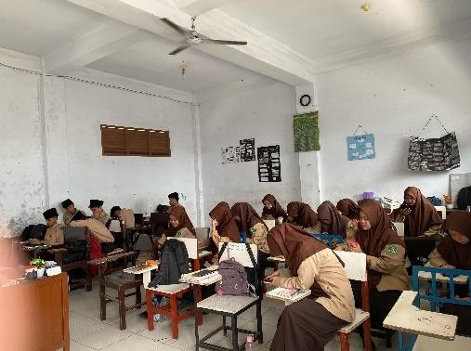
PretestKelasKontroldanEksperimen
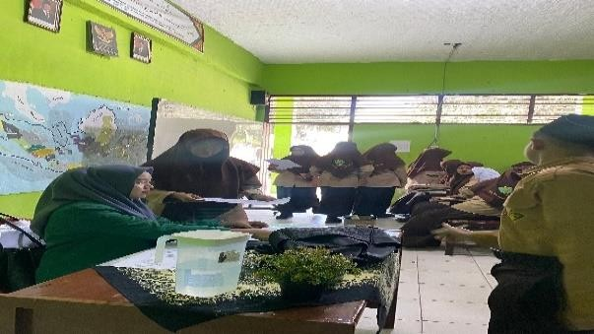
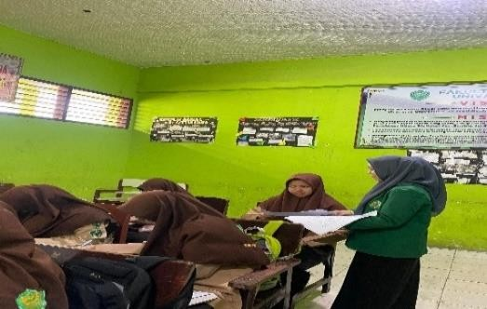
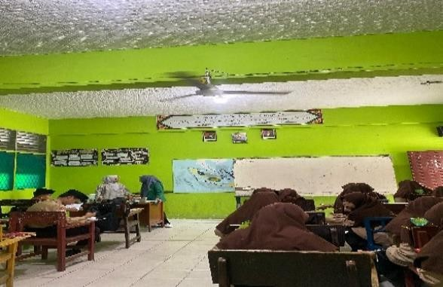
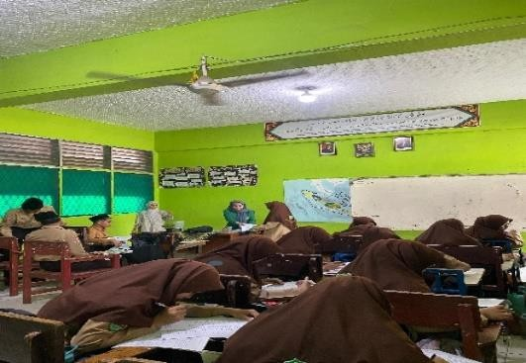

Posttest KelasKontrol danEksperimen
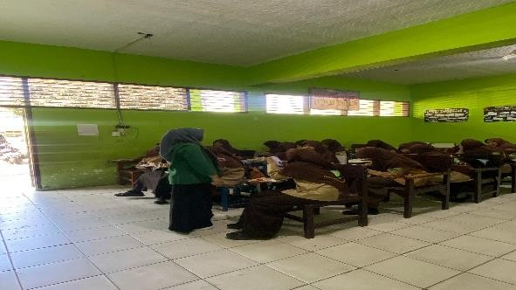
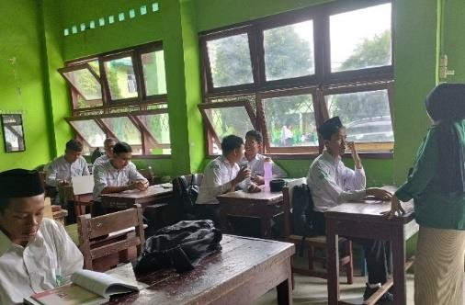
PerlakuanKelasKontroldenganModelPembelajaran Ceramah

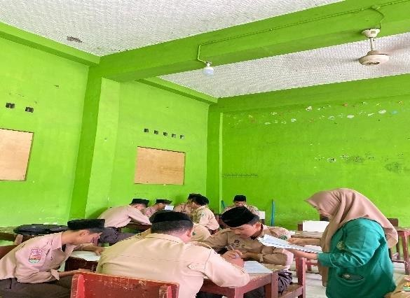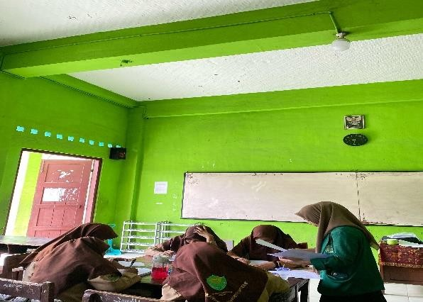
PerlakuanKelasEksperimendenganmodelpembelajaranKooperatifTipe
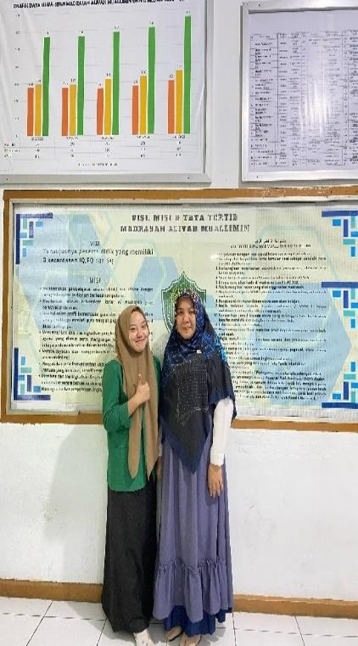
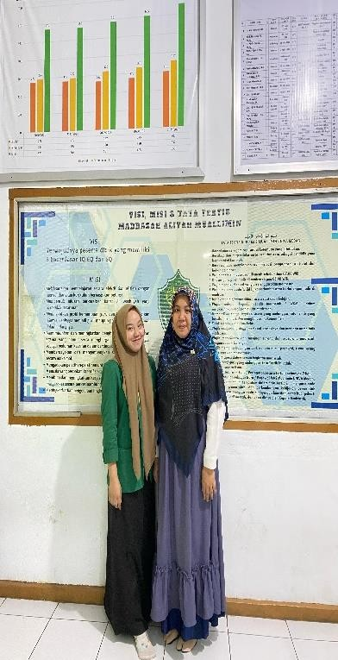
MakeAMatch
Dokumentasibersamapamong/GuruMataPelajaranEkonomi

